**Asparges med ost, valnødder & varm bacon vinaigrette**

Smagssymfoni opstår, nar råvarer kombineres, og de hver især fremhæver hinanden.

Aspargesene osten en og valnødderne overhældes med den varme bacon-vinaigrette — og duften stiger op.

4 portioner

BACON:

150 g bacon i tern

1 tsk. olie

køkkenrulle

2 æg

125 g blåskimmelost

100 g valnøddekerner

brød i skiver

ASPARGES:

300 g grønne asparges

3 dl vand salt

VARM BACONVINAIGRETTE:

2 spsk. hakket løg

1 spsk., hakket persille

1 tsk, hakket estragon

1/2 dl baconfedt

1 dl olivenolie

1/2 dl lagereddike

2 tsk, lys sirup

salt friskkværnet peber

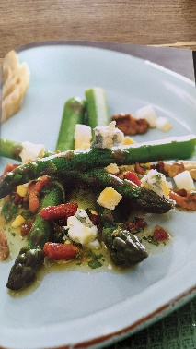

BACON:

Steg bacontern på en meget varm pande i lidt olie til de er sprøde og gyldne.

Afdryp de stegte bacontern på et stykke køkkenrulle.

Hæld stegefedtet fra i en skål.

Tør panden af med køkkenrulle.

Kog æggene til de er hårdkogte (ca. 7 minutter).

Pil, afkøl æggene, og hak de kogte æg.

Del blåskimmelost og valnøddekerner i mindre stykker.

Skær brød i skiver og rist dem.

ASPARGES:

Bræk rodenderne af aspargesene (hvor de naturligt knækker).

Bring vand og lidt salt i kog i en gryde med låg.

Kog aspargesene ved god varme under låg i ca. 2 minutter, så de stadig er sprøde.

Tag aspargesene fra varmen og hæld dem over med koldt vand for at stoppe kogningen inde i aspargesene.

Hold aspargesene lune.

VARM BACONVINAIGRETTE:

Tilbered baconvinaigretten lige før serveringen.

Pil og hak løg.

Hak persille og estragon.

Svits i en gryde de hakkede løg i baconstegefedt til løgstykkerne er klare.

Tilsæt olivenolie, lagereddike og lys sirup, og varm det op uden at det koger.

Tag gryden fra varmen, pisk den varme olie-eddike godt sammen.

Rør bacontern og hakkede krydderurter i.

Smag til med salt og friskkværnet peber.

SERVERING:

Anret de lune asparges på en tallerken og drys hakkede æg over.

Drys med stykker af blåskimmelost og valnøddekerner.

Hæld varm baconvinaigrette over aspargesene og server med brød.

Server straks.

**Fyldt kyllingebryst**

12 pers.

675 gram Kyllingebryst

750 gram Champignon I Tynde Skiver

3 stk. Snackpeber

1.5 stk. Mozzarella I Skiver

3 spsk. Dijonsennep

3 tsk Køkkensalt

3 tsk Peber

7.5 deciliter Hønsebouillon

3 stk. Hakkede Tomater I Dåse

3 stk. Madlavningsfløde 8%

3 stk. Løg

6 stk. Hvidløgs Fed

2,5 kg. kartofler

Krydr de udbankede kyllingebrystfileter med salt og friskkværnet peber.

Smør et tyndt lag dijonsennep på, så lidt champignon, lidt snackpeber og lidt mozzarella.

Rul det godt sammen og fæstn med en kødnål.

Brun rullerne i en gryde i lidt olie eller flydende margarine, og krydr dem med salt og friskkværnet peber.

Når de er brunet godt på alle sider, tages de op. Hvis det er nødvendigt, så kom lidt mere fedtstof i gryden og svits løg og hvidløg i gryden.

Når de er bløde og gennemsigtige (ikke brune), så tilsæt champignon og lad det hele svitse, indtil champignonerne falder lidt sammen. Tilsæt rød snackpeber og svits lidt mere.

Når saften fra champignonerne er kogt næsten væk så tilsæt ca. 2½ dl hønsebouillon og lad det koge lidt ind.

Tilsæt så madlavningsfløde og de hakkede tomater, læg kyllingerullerne tilbage i gryden og lad dem simre i ca. 15 minutter eller til de er gennemstegte.

Når kyllingerullerne er færdige, tages de op og saucen jævnes lidt.

Smag til med salt og peber.

Serveres med brasede kartofler.

**Bacon-cupcakes med kokos & bacon frosting**

Bacon i den søde frosting?

Man kan undres over kombination af smør, flormelis og stegt bacon, men det er som om, at jo sødere kage desto mere bliver baconstykkerne som små prikkende saltbobler på tungen.

12 stk.

KAGER:

125 g smør

1 dl mælk

2 æg

230 g mel

125 g rørsukker

1 tsk, bagepulver

1 tsk. vaniljesukker

12 papirforme

FROSTING:

150 g smør

150 g flormelis

1tsk. Citron saft

BACON:

ca. 150 g bacon i tern

olie

kokosmel

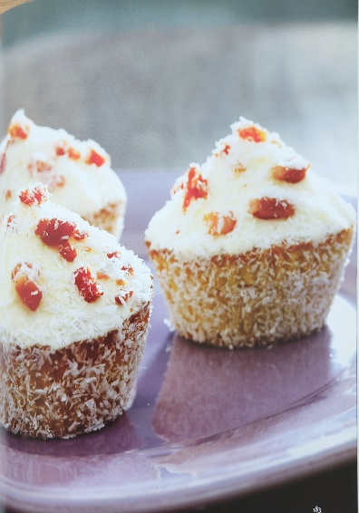

Sæt ovnen på 200°C.

KAGER:

Smelt smør og rør mælken i.

Pisk æg i, et ad gangen

Bland mel, rørsukker, bagepulver og vaniljesukker.

Tilsæt smør- og mælkeblandingen lidt efter lidt, mens det fores godt sammen.

Fordel dejen i 12 forme sat i bageformen.

Bag kagerne 15-20 minutter til de er lysebrune

FROSTING:

Rør eller pisk med en røremaskine blødt smør, flormelis og citronsaft til det bliver hvidere og cremet.

BACON:

Steg bacontern på en meget varm pande i lidt olie til de er sprøde og gyldne.

Afdryp de stegte bacontern på et stykke køkkenrulle.

FROSTING PÅ KAGERNE:

Kom rigeligt kokosmel på en stor dyb tallerken.

Læg frosting på hver kage med en paletkniv eller en meget bred kniv.

Rul forsigtigt kagernes side i kokosmel (rul ikke kokos på den bløde frosting top).

Drys frostingen med bacontern, sæt eventuelt forsigtigt flere på.

Drys til sidst toppen med kokosmel.

Sæt kagerne i køleskab.